 | 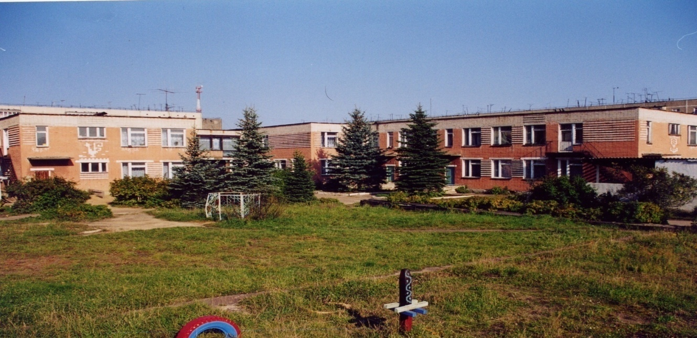 | 
Муниципальное дошкольное образовательное учреждение
детский сад №117 «Электроник» комбинированного вида
городского округа город Буй

Подготовила учитель - логопед
Павлова Светлана Павловна

2019 год
Консультация для родителей
«Нарушения фонематического восприятия у детей дошкольного возраста».
Детей, имеющих отклонения в речевом развитии, не овладевших нормативными сроками звуковой стороной языка, в возрасте 5-6 лет каждый год становится больше. Имея полноценный слух и интеллект, они, как правило, не готовы к усвоению школьной программы из-за недостаточного развития фонематического восприятия. Эти дети составляют основную группу риска по неуспеваемости, особенно при овладении письмом и чтением. Основная причина – недостатки в развитии процессов звуко-буквенного анализа и синтеза. Известно, что звуко-буквенный анализ базируется на четких, устойчивых и достаточно дифференцированных представлениях о звуковом составе слова. Процесс овладения звуковым составом слова, в свою очередь, тесно связан с формированием слухоречедвигательного взаимодействия, которое выражается в правильной артикуляции звуков и их тонкой дифференциации на слух. Недостатки произношения являются часто индикатором недостаточной готовности к усвоению звуко-буквенного анализа.
Формирование звуковой стороны речи при нормальном её развитии происходит в двух взаимосвязанных направлениях: усвоение артикуляции звуков (движений и позиций органов речи, нужных для произношения) и усвоение системы признаков звуков, необходимых для их различения.
Дифференциация звуков речи как при восприятии, так и при произношении происходит на основе выделения сигнальных признаков и отвлечения их от несущественных, не имеющих фонематического значения.
Затруднения в выработке звуковых дифференцировок у детей чаще всего проявляются в замене при произношении одного звука другим и смешении звуков.
Признаками нарушения фонематического восприятия являются:
- нарушение дифференциации звуков на слух;
- нарушения звукопроизношения (смешения и замены звуков);
- нарушения звуковой структуры слова (пропуск, вставка, перестановка, повторение звуков);
- нарушения слоговой структуры слова (пропуск, вставка, перестановка, повторение слогов).
У детей c фонетико-фонематическим недоразвитием нередко имеется определённая зависимость между уровнем фонематического слуха и количеством дефектных звуков, то есть, чем больше количество звуков не сформировано, тем ниже фонематическое восприятие. Однако не всегда имеется точное соответствие между произношением и восприятием звуков. Несформированность фонематического слуха встречается и при правильном произнесении звуков. У детей с относительно сохранным звукопроизношением недоразвитие фонематического восприятия диагностируется только при обучении в школе.
В таких случаях только применение специализированных заданий помогает выявить патологию.
Обучение грамоте осуществляется по так называемому звуковому аналитико-синтетическому методу, поэтому для овладения ею ребенок должен хорошо ориентироваться в звуковом составе слов, то есть владеть фонематическим анализом и синтезом слов. Только при условии свободной ориентировки в звуковом составе слова ребенок сможет записать его правильно: не пропуская в нем никаких букв, не вставляя лишних букв и не меняя их местами. Если же звуковая структура слова является для ребенка довольно «туманной», то ее искажение на письме будет неизбежно – появятся пропуски и перестановки букв или добавление лишних букв, то есть возникнет дисграфия на почве несформированности фонематического анализа и синтеза слов.
На ступени овладения звуко-буквенными обозначениями дети анализируют речевой поток, предложение, делят слова на слоги и звуки. Выделив звук из речи, ребенок соотносит его с определенным графическим изображением, буквой. Затем в процессе чтения он осуществляет синтез букв в слоги и слова, соотносит прочитанное слово со словом устной речи.
В процессе чтения в первую очередь зрительно воспринимаются графические изображения, различаются и узнаются буквы, которые соотносятся с их звуковыми значениями. «Однако восприятие и различение букв есть лишь внешняя сторона процесса чтения, за которой скрываются самые существенные и основные действия со звуками языка» (Д.Б.Эльконин). Не звук является названием буквы, а наоборот, буква представляет собой знак, символ, обозначение речевого звука. Поэтому сложный процесс усвоения звуко-буквенных обозначений начинается с познания звуковой стороны речи, с различения и выделения звуков речи. И только затем предлагаются буквы, являющиеся зрительными изображениями звуков.
Учитывая эту сторону процесса овладения звуко-буквенными обозначениями, можно утверждать, что буква будет правильно и успешно усвоена прежде всего в следующих случаях:
1.Когда ребенок дифференцирует звуки речи, т.е. когда у него имеется четкий образ звука и когда звук не смешивается с другим ни по слуху, ни артикуляторно. В том случае, когда нет четкого звукового образа, соотнесение звука с буквой становится затруднительным. Одна и та же буква может соотноситься не с одним, а с двумя или несколькими смешиваемыми звуками. И наоборот, разные буквы могут называться одним и тем же звуком. Усвоение буквы в этом случае происходит замедленно, за буквой не устанавливается определенного звучания.
Один и тот же звук в потоке речи звучит по-разному в зависимости от положения в слове и характера соседних звуков. Например, звук С звучит по-разному в словах сад, усы, косынка, солнце. Но во всех этих случаях основные признаки звука сохраняются. Звук С остается звуком глухим, неносовым, твердым, фрикативным, переднеязычным. И вот эти признаки звука, имеющие смыслоразличительное значение и взятые независимо от других, незначимых качеств звука и составляют фонему.
При выделении звука из речи ребенок должен во всем многообразии его звучания, изменяющемся в зависимости от положения звука в слове, уловить некоторое основное постоянное качество вариантов звука, независимо от его непостоянных свойств. Таким образом, ребенок должен отвлечься от второстепенных свойств звуков и выделить фонему. Только при этом условии в процессе обучения чтению формируется представление о графеме, о соотнесении буквы с фонемой. В том случае, когда процесс овладения буквой начинается с восприятия ее зрительного образа, усвоение и соотнесение ее со звуком носит механический характер.
Для усвоения слитного чтения слогов ребенок должен соотнести букву только с определенным звуком, отдифференцировав данный звук от других. Кроме того, он должен иметь представление об обобщенном звучании данного звука. Слитному произнесению слогов помогает смысловая догадка. Слияние звуков в слоге – это, прежде всего, произнесение их так, как они звучат в устной речи. Если у ребенка отсутствуют четкие представления о звуко-буквенном составе слова, формирование обобщенных звуко-слоговых образов происходит с трудом.
Полным фонематическим анализом слов ребенок овладевает лишь в процессе обучения грамоте, поскольку для полноценного протекания устной речи в таком анализе нет никакой необходимости – ребенок с детства усваивает все слова «целиком» и ему просто незачем «дробить» их на отдельные звуки. В школе же работе над анализом речевого потока специально отведен так называемый добукварный период. Однако период этот очень короткий. Поэтому если ребенок придет в школу совсем не подготовленным к звуковому анализу слов, то он не сможет сразу овладеть столь сложным навыком, а значит, неизбежно будет искажать на письме структуру слов. Вот почему и возникает необходимость постепенной подготовки его в этом плане уже в дошкольном возрасте. Несомненно, эта необходимость возрастает у детей с нарушением фонематического восприятия.
Нарушение произношения звуков, особенно сложное полиморфное, неразрывно связано с недоразвитием фонематического слуха, с несформированностью у детей фонематического восприятия, что в свою очередь затрудняет овладение правильным звукопроизношением, формирование навыков звукового анализа и синтеза, усвоение грамоты и может повлечь к возникновению вторичных дефектов (заторможенность развития познавательных процессов, эмоционально-волевой сферы).
Состояние фонематического слуха детей влияет на овладение звуковым анализом.
Уровень сформированности действия по выделению последовательности звуков в слове и умение сознательно ориентироваться в звуковых элементах слова и от того, является ли это недоразвитие первичным или вторичны.
Вторичное недоразвитие фонематического слуха наблюдается при нарушениях речевых кинестезий, имеющих место при анатомических и двигательных дефектах органов речи. В этих случаях нарушается нормальное слухопроизносительное взаимодействие, которое является одним из важнейших механизмов развития произношения. Имеет значение и низкая познавательная активность ребёнка в период формирования речи, и ослабленное произвольное внимание.
При первичном нарушении фонематического слуха предпосылки к овладению звуковым анализом и уровень сформированности действия звукового анализа ниже, чем при вторичном.
Несформированность произношения звуков выражается вариативно. Так, звонкие заменяются глухими, [р] и[л] звуками [л’]и йот (j), [С] и [ш] звуком [ф]и т.п. Некоторые дети всю группу свистящих и шипящих звуков, то есть звуков фрикативных, заменяют более простыми по артикуляции взрывными звуками [т] , [т’], [д], [д’].
В других случаях процесс дифференциации звуков еще не произошел и вместо артикуляционно-близких звуков ребенок произносит средний, неотчетливый звук, например: мягкий звук [Ш.] вместо [Ш.’], вместо [с-с’], вместо [ч-т’] и т.п.
При обследовании речи ребенка необходимо самым тщательным образом установить, какие звуки нарушены в произношении и как именно.
Наиболее распространенной формой нарушения является искаженное произношение звуков, при котором сохраняется некоторая сходность звучания с нормативным звуком. Обычно при этом восприятие на слух и дифференциация близкими звуками не страдает.
Такая форма нарушения, как отсутствие звука или замена близким по артикуляции, создает условия для смешения соответствующих фонем и осложнений при овладении грамотой.
При смешении близких звуков у ребенка формируется артикуляция, но процесс фонемообразования еще не закончен. В таких случаях затрудняется различение близких звуков из нескольких фонетических групп, происходит смешение соответствующих букв.

